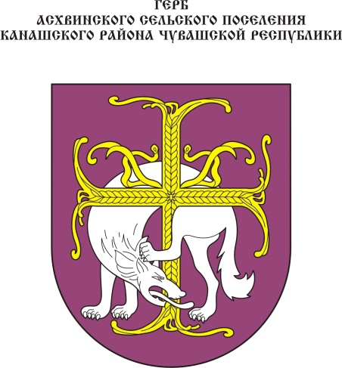
Геральдическое описание герба
Асхвинского сельского поселения Канашского района Чувашской Республики

В пурпурном поле серебряный стоящий на трёх лапах, обернувшийся, нагнувшийся и чешущий левой задней лапой загривок волк и золотой, сложенный из пшеничных колосьев, процветший на концах и в верхних углах средокрестия крест, положенный поверх волка так, что нижний конец продет под левой задней лапой и мордой волка. В вольной части – законодательно установленная символика Чувашской Республики.

Геральдическое описание флага
Асхвинского сельского поселения Канашского района Чувашской Республики

Прямоугольное полотнище с отношением ширины к длине 2:3, воспроизводящее композицию герба Асхвинского сельского поселения Канашского района в сиреневом, желтом и белом цветах.

Обоснование символики герба
Асхвинского сельского поселения Канашского района
Бесценным культурным наследием являются замечательные произведения разных жанров устного народного творчества, традиции которых восходят к далекому прошлому. Самый древний мировоззренческий пласт образуют легенды-предания о родоначальниках.
В одной из чувашских легенд говорится, что когда старейшины родов повели свой народ на новые земли, они заблудились и очутились в пустыне. Все изголодались, ослабли. В это время люди заметили, что вместе с ними, особенно не приближаясь к ним и не отдаляясь, идет волк. Старейшины решили: пусть волк станет нашим племенным вождем, и мы пойдем за ним. Так они шли 77 светлых дней, 77 ночей, отдыхая там, где останавливался волк. На 77-й день они вышли на берег большой реки, там и стали жить. Волк как путеводитель и покровитель племени выступает в мифологии почти всех тюркских и монгольских народов. Эта легенда нашла свое отражение в гербе, центральной фигурой которого является серебряный волк. В народных поверьях, сказках он наделялся даром всеведения, мудрым и искушенным в различных делах зверем.
Золотой крест, выложенный пшеничными колосьями, символизирует земледелие, обозначает четыре деревни, входящие в состав территории Асхвинского сельского поселения. Одновременно крест воспринимается как крылья мельниц, функционировавших в конце XIX в. в этих населенных пунктах.
Серебро (белый цвет) означает мир, благородство, чистоту и правдивость. Пурпурный и желтый цвета повторяют цвета государственного флага Чувашии.

